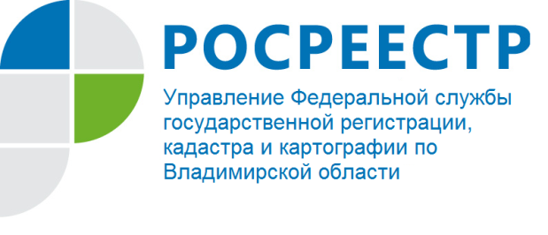 ПРЕСС-РЕЛИЗ

Управление Росреестра по Владимирской области
приняло участие в совещании с нотариусами Владимирской области

30 мая 2022 во Владимирской областной нотариальной палате состоялось совещание при участии представителей Управления Росреестра по Владимирской области.
В совещании принял участие заместитель руководителя Управления Александр Сергеевич Киреев и специалисты Управления.
В ходе совещания участники обсудили основные положения Федерального закона от 30.12.2021 № 449-ФЗ «О внесении изменений в отдельные законодательные акты Российской Федерации», касающиеся взаимодействия органа регистрации прав и нотариусов, а также вопросы в сфере государственной регистрации прав, связанные с предоставлением информации из Единого государственного реестра недвижимости, государственной регистрацией права собственности супругов, в том числе при заключении ими брачного договора и иные актуальные вопросы, возникающие в практике нотариусов при взаимодействии с территориальными отделами Управления.

Материал подготовлен Управлением Росреестра
по Владимирской области

Контакты для СМИ
Управление Росреестра по Владимирской области
г. Владимир, ул. Офицерская, д. 33-а
Отдел организации, мониторинга и контроля
(4922) 45-08-29
(4922) 45-08-26

